LAMPIRAN PERTANYAAN

1. Pertanyaan untuk beberapa anggota keluarga
2. Apa pemahaman Anda mengenai masalah ekonomi?
3. Mengapa ekonomi menjadi masalah dalam keluarga?
4. Apa faktor yang menyebabkan terjadinya masalah dalam keluarga?
5. Apa kewajiban sebagai suami dalam rumah tangga?
6. Apa dampak yang anda rasakan ketika faktor ekonomi menjadi pemicu keributan dalam rumah tangga?
7. Pertanyaan untuk Majelis Gereja
8. Adakah pembinaan-pembinaan yang dilakukan oleh Gereja tentang pemberdayaan ekonomi untuk keluarga?
9. Bagaimana Gereja mengatasi dampak-dampak yang ditimbulkan oleh keluarga yang bermasalah karena ekonomi?

KEMENTERIAN AGAMA

SEKOLAH TINGGI AGAMA KRISTEN NEGERI



(STAKN) TORAJA

. Poros Makale-Makassar Km. 11,5; Tlp/Fax. (0423)24620,24064 Batukila Mengkcndek Tana Toraja Email: s ta k n to ra i i\(g}\n 11 oo. co m

Nomor : 1658/Stk.05/PP.00.9/05/2019 24 Mei 2019

Sifat : Biasa

Lampiran : -

Hal : Permohonan Penelitian

Yth. Pimpinan MGT Cabang Kebaktian Balasepang Klasis Panggala* di

Tempat

Dengan hormat,

Dalam rangka menyelesaikan studi SI di STAKN Toraja, maka perlu diadakan penelitian lapangan. Untuk itu kami mohon kesediaan Bapak/Ibu untuk memberikan izin penelitian kepada:

NAMA : Marselina Banga’ Atlo

NIRM : 20133597

Jurusan : Teologi Kristen

yang akan meneliti tentang : “Pendampingan Pastoral Terhadap Keluarga Yang Bermasalah Karena Kemiskinan Di Cabang Kebaktian Balasepang Klasis Pangala’”.

Demikian, atas perhatian dan kerjasama yang baik, kami ucapkan terima kasih.



GEREJA TORAJA

(ANGGOTA PGI)



MAJELIS GEREJA TORAJA CABANG KEBAKTIAN B ALASF.PAG

KLASIS PANGALA’

at: Balasepang Lembang RindingalloKecamatan Rindingallo

———■^^—BBBBJIWBW

SURAT KETERANGAN

Nomor: /Ck. BS/KP/GT/V/2019

Wang berlandatangan di bawah ini adalah Majelis Gereja Toraja Jemaat j Duriamnenerangkanbahwa:

Mama : Marselina Banga’ Allo

Jteniskelamin : Perempuan

NfRM : 20133597

Jiumsan : Teologi

Alamat : Balasepamg Lembang RindingAllo

Telah melakukan penelitian tentang : “’’Pendampingan Pastoral Terhadap Keluarga 'Yang Bermasalah Karena Kemiskinan Di Cabang Kebaktian Balasepang Klasis Pangala”, edari tanggal 24 Mei 2019 sampai dikeluarkannya surat ini.

Demikian surat ini karai berikan. Atas perhatiannya kami ucapkan terima kasih. TTuhanmemberlcati.

Balasepang, 23 Mei 2019

Teriring Salam dan Doa

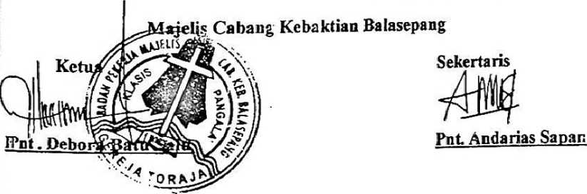

PERPUSTAKAAN STAKN TORAJA

Jl. Poros MaKale-Makassar KM 12 Mengkendek/telepon HP.08219213492 J



**KETERANGAN BEBAS PUSTAKA**

Menerangkan bahwa,

Nama :MARSELINA BANGA' ALLO

No. Induk :20133597

No Anggota ; 0002302

Alamat :

Sudah tidak mempunyai pinjaman pustaka di PERPUSTAKAAN STAKN TORAJA. Surat keterangan ini dikeluarkan untuk t

keperluan: Akademik dan Wisuda.

Demikian Surat Keterangan ini dibuat untuk dapat dipergunakan sebagaimana mestinya.

Tana Toraja, 8 Agustus zu ^

Kepala UPT Perpust



Penanggung' n 'v

?

turnitin £7?

Digital Receipt

This receipt acknowledges that Turnitin received your paper. Below you will find the receipt information regarding your submission.

The first page of your submissions is displayed below.

Submission author: Panuntun Daniel Fajar

Assignment title: For writers Submission title: SKRIPSI LINA

File name: LINA_SKRIPSI.docx

File size: 719.77K

Page count: 54

Word count: 8,416

Character count: 55,715

Submission date: 01-Aug-2019 12:49AM {UTC-0500)

Submission ID: 1140833001

CUnOMlkJU 4«Ci

imuN uuM uMbtn «aum**

(UUntfC tU5BM«CIU‘



HtOlAHTTVOCi *flUUUBTOiVJaM4TttV|ItWU

Copyright 2019 Turnitin. All rights reserved.